- Interconnexion pour le routage des appels

1ére Option : Les appels sont traités au niveau du call center de MCCI

Commentaires :

• Quand un abonné compose le numéro du service client mise à disposition, l’appel est redirigé vers la plateforme de l’opérateur qu’on aurait choisi. Ce dernier renvoie l’appel vers le call center de MEDIA CONTACT CI

• Les appels des abonnés sont alors dirigés de la plateforme SIP de l’opérateur vers le call center via une liaison Internet sous forme IP avec une capacité de 2 Mbps (pour 20 appels Simultanés).
• Les appels, une fois sur la plateforme de MEDIA CONTACT sont achemines vers le plateau de production pour être pris en charge.

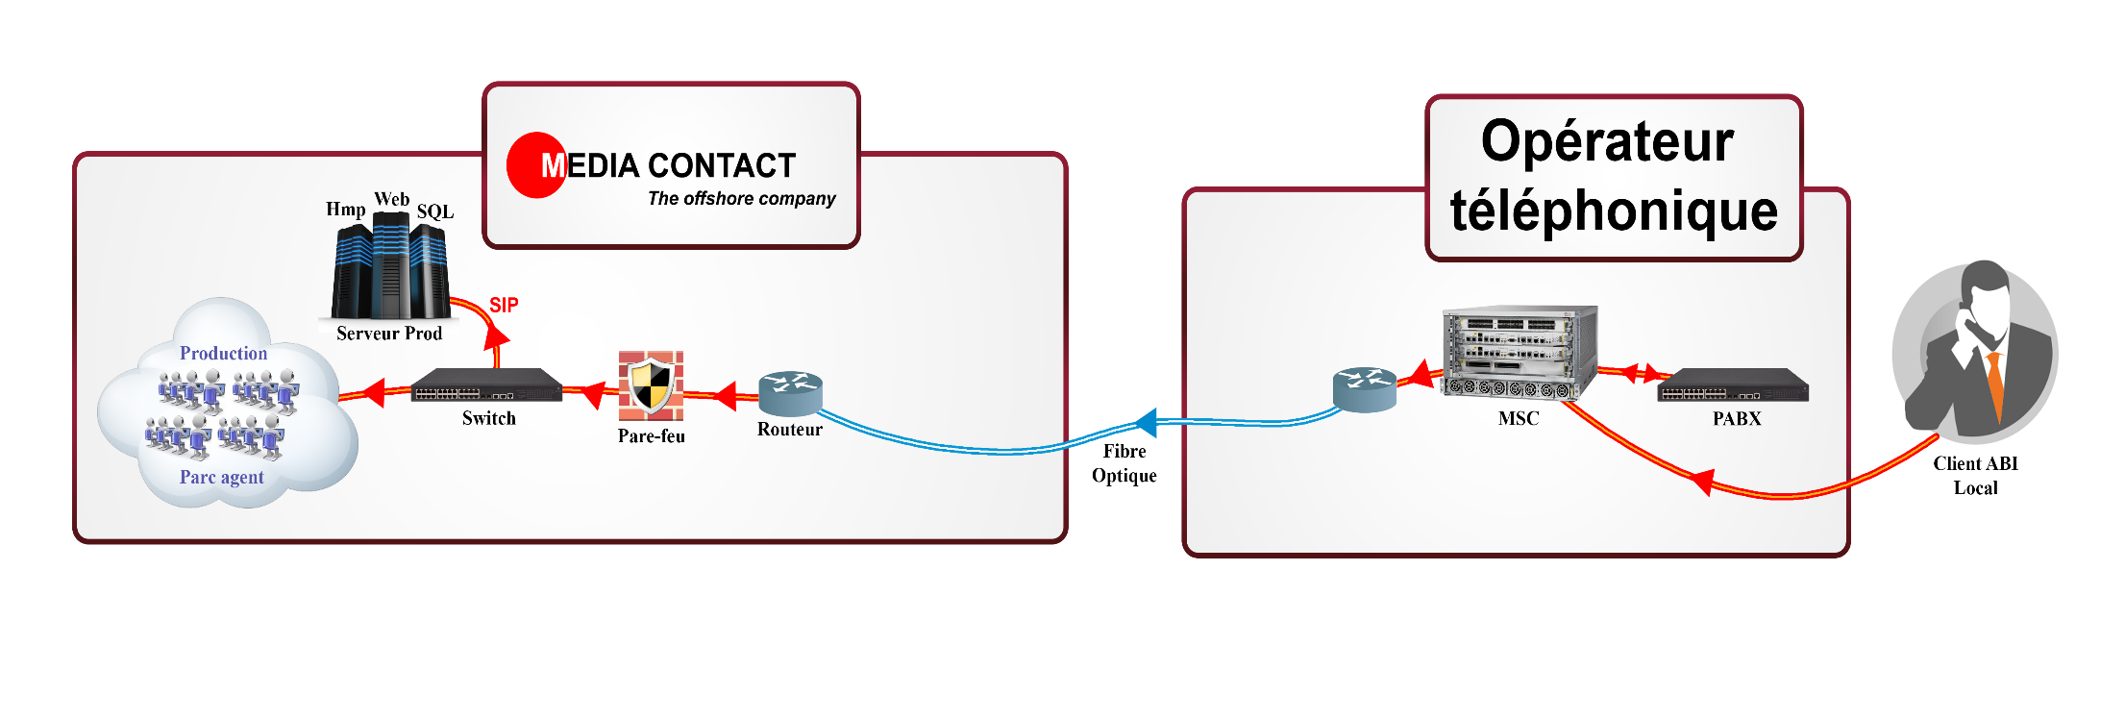

2iéme Option : Les appels sont traités au niveau du call center du client via le CRM Hermes

Commentaires :
Cette architecture montre comment les appels, une fois arrivé a MEDIA CONTACT sont redirigés vers le call center du client pour etre prise en compte. Ce qui implique la mise en place de deux liaisons. Une liaison pour interconnecter le Site de MEDIA CONTACT et l’opérateur afin de recevoir les appels sur nos différents équipements et serveurs dédiés pour cela. La seconde liaison servira au call center du client de bénéficier de nos ressources CRM (Data et voix) pour traiter les appels.
- Quand un abonné compose le numéro du service client mise à disposition, l’appel est redirigé vers la plateforme de l’opérateur qu’on aurait choisi. Ce dernier renvoie l’appel vers le call center de MEDIA CONTACT CI ;
- Les appels des abonnés sont alors dirigés de la plateforme SIP de l’opérateur vers le call center via une liaison Internet sous forme IP avec une capacité de 2 Mbps (pour 20 appels Simultanés).
- Les appels, une fois sur la plateforme de MEDIA CONTACT sont achemines vers le plateau de production du client pour être pris en charge à travers une seconde interconnexion mise en place à cet effet (interco entre le client et MEDIA CONTACT).

PRE-REQUIS DE L’ENVIRONNEMENT DE PRODUCTION A RESPECTER

POSTE AGENT
Caractéristiques minimums des postes agents | Processeur Intel core i5 duo -2,50Ghz | DD 80 Go | 4 Go RAM | Os : Windows 10 activé
Salle technique
Caractéristiques | - Un faux planché pour dissimuler les câbles réseaux  - Un onduleur 40 KVA  - La climatisation pour le refroidissement des serveurs et autres équipements informatique.
Environnement de travail agent
Caractéristiques | - La salle de production doit être insonorisée  - Les casques utilisés par les agents doivent être des casques anti bruits pour diminuer le risque des bruits parasites environnant  - Ip phone  - Position de travail avec des séparateurs entre deux positions.

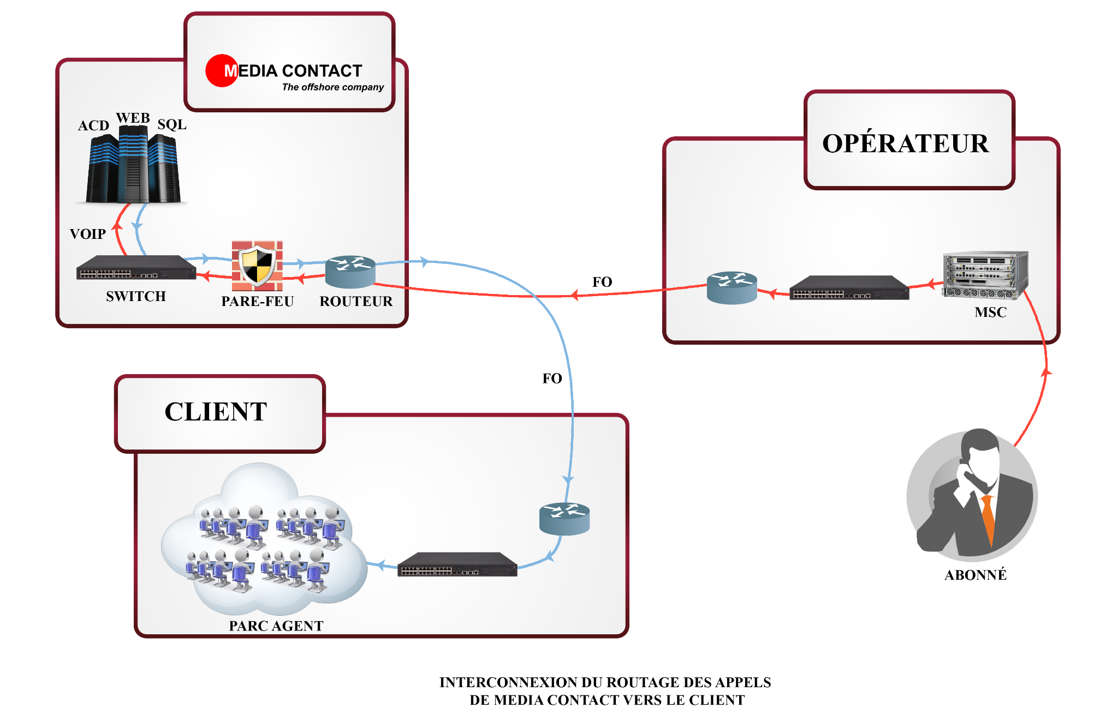

Accès aux Applications métier du client

Pour accéder aux systèmes d’information du client afin de bénéficier de ses applications métier, nous proposons une connexion Data via une liaison Internet dédié avec une bande passante de 2Mbits qui sera augmentée au fur et à mesure en fonction du taux d’occupation.

Ci-dessous l’architecture simplifiée à mettre en place :

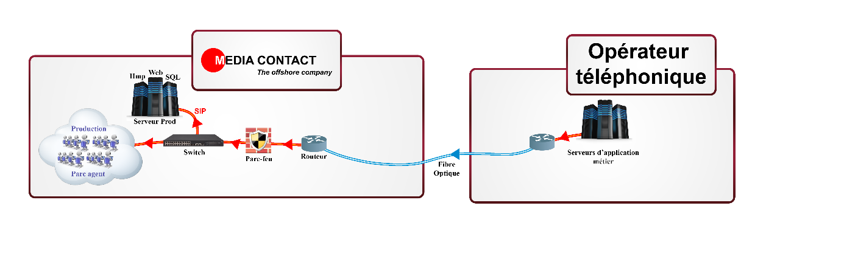

III. Gestion et sécurité des données

Pour assurer l’intégrité et la confidentialité des données au sein de notre système, nous mettons en place certaines mesures de sécurité parmi lesquels :

- Protection contre les virus et attaques informatiques
• Politique de mots de passe suffisamment complexes ;
• Installation sur tous nos serveurs et postes de travail des logiciels de protection appropriés ;
• Mise en place d’un firewall en frontal pour toutes nos interconnexions avec l’extérieur
• Système d’exploitation avec licence et bénéficiant des mises à jour de sécurité en temps réel ;

- Sensibiliser les employés
• Lorsqu’un utilisateur s’éloigne de son ordinateur, lui demander de bloquer l’accès à son
Ordinateur ;
• Formation périodique des utilisateurs sur les risques informatiques et leur conséquence

- Systèmes de sauvegarde
Les recommandations précédentes servent principalement à prévenir des menaces. Toutefois, nous avons tout de même prévu un système de sauvegarde pour parer au pire des scénarios. Ces sauvegardes se font régulièrement. Pour ce faire, nous utilisons plusieurs méthodes de sauvegarde :
• Disque dur externe
• Gravure sur CD/DVD
• Serveur de sauvegarde/cloud privé.

